Ez a leírás csak azokat az új működési jellemzőket tartalmazza, amelyek a 2018. június 30-án bevezetett „v6.” alapverzió legutolsó „v6.0.8.” számú verziófrissítése óta a jelenlegi, „v6.0.9.” számú verzióban megjelentek.

A 23/2014. (VI. 30.) NGM. rendelet módosításáról szóló, 2/2018. (VI. 1.) PM. rendelet mai napon hatályos rendelkezéseinek megfelelően a program 2020. július 01-től értékhatár vizsgálata nélkül azonnal beküld minden belföldi adóalany számára kiállított számlát a NAV online rendszerébe.

A fentiek fontos hozadéka, hogy ezen jelentés köteles számlákon a vevő adószáma kötelezően megadandó, így jellemzően elenyésző kivételtől eltekintve szinte a teljes számlakört illetően elkerülhetetlen a vevő adószámának pontos feltüntetése.
Azon termékértékesítést, vagy szolgáltatást igénybe vevő „vevők” esetében azonban, akik nem minősülnek belföldi adóalanynak, azaz a számla kiállítása során a vevő adószáma nem kerül megadásra, a program már a számla tárolása előtt biztonsági figyelmeztető üzenetben figyelmezteti a felhasználót az adószám mező kitöltésére, illetve megerősítést kér abban, hogy nem véletlenül nem lett megadva az vevő adószáma adat.
A számla lezárása (nyomtatása) előtt ismételten üzenetben hívja fel a figyelmet a program az adószám hiányára, valamint figyelmeztet arra, hogy az ilyen számlát nem fogja beküldeni a NAV rendszerébe, hiszen a belföldi adóalanynak nem minősülő vevők számláinak beküldését a jogszabály nem teszi lehetővé, szükségessé.
Amennyiben tehát a felhasználó ezen a ponton kitart amellett, hogy szándékosan nem adta meg az adószámot, a számla nem kerül beküldésre a NAV rendszerbe, ezen számláról nem történik NAV online számla adatszolgáltatás:

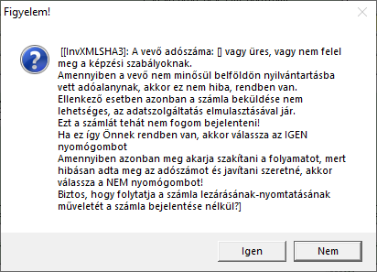

Tömeges számlanyomtatás esetén a program nyomtató választó felületén jelölni lehet, hogy a beküldött-nyomtatott számlák státuszát (NAV visszajelzés) tartalmazó üzenetablakok minden számla nyomtatása után egyenként jelenjenek-e meg a képernyőn, vagy csak a teljes nyomtatási sor végén összegző táblázatban:
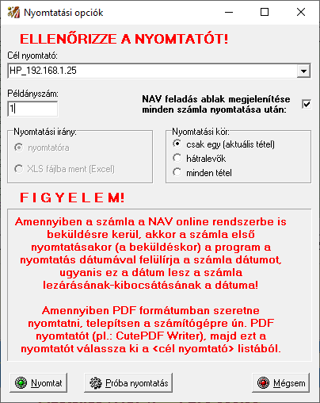

A fenti funkciónak nyilvánvaló szerepe, hogy tömeges számlanyomtatás esetén az üzenetablakok ismételt megjelenése és felhasználói nyugtázása ne lassítsa a folyamatot. A nyomtatási sor végén megjelenő összesítő lista is alkalmas arra, hogy a felhasználó informálódjon az egyes számlák beküldésének sikerességéről, a feldolgozás állapotáról:
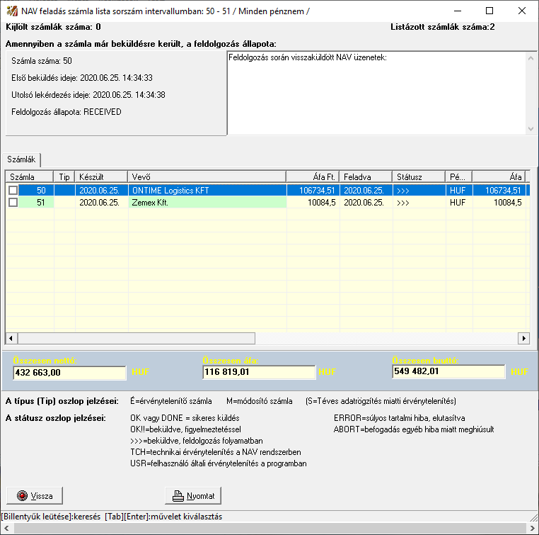

A fenti összesítő lista ismételten megjeleníthető a program alapképernyőjén található menüsor LEKÉRDEZÉSEK->NAV XML számla feladás lista menüpont alatt.

A program egyéb működési jellemzői megegyeznek a korábbi, „v6.” verziókkal.
Ezen verziók felhasználói dokumentációi a weboldalunkon szintén folyamatosan elérhetők.

Veresegyház, 2020. július 01.

ViBaStile Kft.

